UNIVERZITA PARDUBICE

Fakulta elektrotechniky a informatiky

Semestrální práce 1
NNUI1 – Základy umělé inteligence 1

2026 Bc. Aleš Tlučhoř
Univerzita Pardubice
Fakulta elektrotechniky a informatiky

Obor: Informační technologie
- Ročník navazujícího studia

V Uhlířské Lhotě dne 28. 10. 2026
Bc. Aleš Tlučhoř

OBSAH
SEZNAM ILUSTRACÍ A TABULEK 5
SEZNAM ZKRATEK A ZNAČEK 6
ÚVOD 7
1 Architektura 8
1.1 Použité technologie 8
1.2 Struktura projektu 8
1.3 Zpracování obrazu, detekce cest a tolerance spektra 9
2 Implementované vyhledávací algoritmy 10
2.1 Algoritmus A* 10
2.2 Algoritmus BIDI 10
2.3 Akce agenta a jejich náklady 11
2.4 Diskuse volby heuristické funkce 11
3 Úvaha o jiných algoritmech 12
4 Experimenty a vyhodnocení 14
4.1 Testovací scénáře pro 1. bludiště 14
4.1.1 Testovací scénář 1: Hledání delší cesty bludištěm 14
4.1.2 Testovací scénář 2: V bludišti nebyla nalezena cesta 16
4.1.3 Testovací scénář 3: Ověření průchodnosti stěn 17
4.1.4 Testovací scénář 4: Hledání delší cesty s více změnami směru 19
4.1.5 Testovací scénář 5: Cesta s větším počtem zatáček 21
4.2 Testovací scénáře pro 2. bludiště 23
4.2.1 Testovací scénář 1: Krátká cesta bez odbočky 23
4.2.2 Testovací scénář 2: Nalezení cesty kolem překážky 24
4.2.3 Testovací scénář 3: Průchod bludištěm přes více křižovatek 25
4.2.4 Testovací scénář 4: Hledání cesty v blízkosti okraje bludiště 26
4.2.5 Testovací scénář 5: Dlouhá cesta mezi protilehlými částmi bludiště 27
4.3 Testovací scénáře pro 3. bludiště 28
4.3.1 Testovací scénář 1: Rozpoznávání různobarevných cest 28
4.3.2 Testovací scénář 2: Nalezení cesty kolem překážky 30
4.3.3 Testovací scénář 3: Dlouhá cesta napříč bludištěm 31
4.3.4 Testovací scénář 4: Hledání cesty v pravé části bludiště 32
4.3.5 Testovací scénář 5: Průchod spodní částí bludiště 34
4.4 Testovací scénáře pro 4. bludiště 36
4.4.1 Testovací scénář 1: Průchod bludištěm napříč 36
4.4.2 Testovací scénář 2: Průchod mezi pravou a levou částí bludiště 37
4.4.3 Testovací scénář 3: Průchod střední částí bludiště 39
4.4.4 Testovací scénář 4: Průchod dolní částí bludiště 40
4.4.5 Testovací scénář 5: Průchod horní částí bludiště 42
5 Návod na zprovoznění a spuštění aplikace 44
5.1 Příprava a spuštění aplikace 44
5.2 Uživatelské rozhraní a postup vyhledání cesty 44
5.2.1 Výběr bludiště 44
5.2.2 Zadání počátečního a cílového bodu 44
5.2.3 Nastavení orientace a výběr algoritmu 44
5.2.4 Nastavení rychlosti animace 45
5.2.5 Spuštění hledání cesty 45
5.2.6 Vyhodnocení výsledků 45
5.3 Výpis prohledávaných souřadnic 45
ZÁVĚR 46

SEZNAM ILUSTRACÍ A TABULEK

Obrázek 1: Struktura projektu 9
Obrázek 2: Vzorec Eukleidovské vzdálenosti 11
Obrázek 3: Vzorec Manhattanovské vzdálenosti 12
Obrázek 4: Scénář 1 Algoritmus A* 14
Obrázek 5: Scénář 1 Algoritmus BIDI 15
Obrázek 6: Scénář 2 Algoritmus A* 16
Obrázek 7: Scénář 2 Algoritmus BIDI 17
Obrázek 8: Scénář 3 Algoritmus A* 18
Obrázek 9: Scénář 3 Algoritmus BIDI 19
Obrázek 10: Scénář 4 Algoritmus A* 20
Obrázek 11: Scénář 4 Algoritmus BIDI 20
Obrázek 12: Scénář 5 Algoritmus A* 21
Obrázek 13: Scénář 5 Algoritmus BIDI 22
Obrázek 14: Scénář 1-Bludiste2.bmp s algoritmem A* 23
Obrázek 15: Scénář 2-Bludiste2.bmp s algoritmem A* 24
Obrázek 16: Scénář 3-Bludiste2.bmp s algoritmem A* 25
Obrázek 17: Scénář 4-Bludiste2.bmp s algoritmem A* 26
Obrázek 18: Scénář 5-Bludiste2.bmp s algoritmem A* 27
Obrázek 19: Scénář 1-Bludiste_barevne.png s algoritmem A* 29
Obrázek 20: Scénář 2-Bludiste_barevne.png s algoritmem A* 30
Obrázek 21: Scénář 3-Bludiste_barevne.png s algoritmem A* 32
Obrázek 22: Scénář 4-Bludiste_barevne.png s algoritmem A* 33
Obrázek 23: Scénář 5-Bludiste_barevne.png s algoritmem A* 35
Obrázek 24: Scénář 1-bludiste_nosorozec.png s algoritmem A* 36
Obrázek 25: Scénář 2-bludiste_nosorozec.png s algoritmem A* 38
Obrázek 26: Scénář 3-bludiste_nosorozec.png s algoritmem A* 39
Obrázek 27: Scénář 4-bludiste_nosorozec.png s algoritmem A* 41
Obrázek 28: Scénář 5-bludiste_nosorozec.png s algoritmem A* 42

SEZNAM ZKRATEK A ZNAČEK

A* – algoritmus A-star
BFS – Breadth-First Search (prohledávání do šířky)
BIDI – obousměrné prohledávání
BMP – Bitmap (rastrový obrazový formát)
FIFO – First In, First Out (první dovnitř, první ven)
RGB – Red, Green, Blue
UCS – Uniform-Cost Search
WPF – Windows Presentation Foundation (framework pro tvorbu desktopových aplikací)
XAML – Extensible Application Markup Language (značkovací jazyk pro uživatelské rozhraní)
.NET – vývojová platforma společnosti Microsoft
PNG – Portable Network Graphics (rastrový obrazový formát)
BGRA32 – obrazový formát se čtyřmi barevnými složkami Blue, Green, Red, Alpha, každá o velikosti 8 bitů.

ÚVOD
Cílem tohoto projektu je vytvořit desktopovou aplikaci v jazyce C# s využitím technologie WPF, která umožňuje hledání cesty bludištěm pomocí algoritmů. Aplikace načítá daná bludiště a umožňuje agentovi najít cestu ze zadaného počátečního bodu do cílového bodu.
Pro řešení problému jsou implementovány dva algoritmy pro prohledávání stavového prostoru: A* a BIDI. Cílem je nalézt optimální cestu s co nejnižšími celkovými náklady, přičemž se zohledňuje také orientace agenta a cena jednotlivých akcí.
Aplikace umožňuje vybrat bludiště a algoritmus, sledovat průběh hledání a zobrazit výslednou nalezenou cestu. Součástí řešení je také zobrazení celkových nákladů nalezené cesty a výpis souřadnic prohledávaných stavů při spuštění aplikace v prostředí vývojového nástroje.
Desktopová aplikace byla vytvořena v jazyce C# na platformě .NET 10. Pro tvorbu uživatelského rozhraní byl využit framework WPF.

1 Architektura

1.1 Použité technologie
Pro vytvoření aplikace bylo použito vývojové prostředí Microsoft Visual Studio 2026. Aplikace je naprogramována v jazyce C# a využívá platformu .NET 10.0. Grafické uživatelské rozhraní je vytvořeno pomocí frameworku, který umožňuje tvorbu desktopových aplikací pro operační systém Windows.

1.2 Struktura projektu
Projekt je rozdělen do několika složek, které oddělují implementaci vyhledávacích algoritmů, modelové třídy, obrazové soubory a uživatelské rozhraní.
Obrázek 1: Struktura projektu ve Visual Studiu
Algorithms – Obsahuje implementace vyhledávacích algoritmů AlgoritmusAStar a AlgoritmusBIDI, které slouží k hledání cesty v bludišti.
Images – Obsahuje obrazové soubory jednotlivých bludišť ve formátech BMP a PNG, obrázek agenta (agent.png) a ikonu aplikace (robot.ico).
Models – Obsahuje třídy zajišťující popis bludiště, agenta a stavů využívaných při vyhledávání cesty.
Agent.cs – Reprezentuje agenta.
Bludiste.cs – Uchovává informace o bludišti a umožňuje pracovat s jeho průchozími a neprůchozími poli.
ObrazekNacitac.cs – Slouží k načtení obrázků bludišť a jejich převedení do podoby, kterou aplikace dokáže zpracovat.
Stav.cs – Reprezentuje stav agenta.
MainWindow.xaml – Definuje grafické uživatelské rozhraní aplikace pomocí jazyka XAML.
MainWindow.xaml.cs – Obsahuje kód pro obsluhu uživatelského rozhraní, výběr bludiště a algoritmu, spouštění hledání a zobrazování průběhu i výsledků.
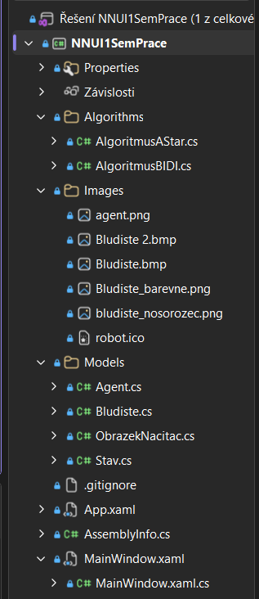
Obrázek 1: Struktura projektu

1.3 Zpracování obrazu, detekce cest a tolerance spektra
Pro rozpoznávání cest a stěn jsou obrázky převedeny do formátu Bgra32. Světlý pixel je rozpoznán tehdy, pokud všechny barevné složky RGB dosahují alespoň hodnoty 205. Tato hranice umožňuje rozpoznat bílé a světlejší plochy a odlišit je od tmavých stěn.
U větších obrázků se mapa zmenšuje na maximální rozměr přibližně 100 polí. Hranice bludiště se hledají pomocí podílu alespoň 60 % tmavých pixelů a buňka je označena jako průchozí, pokud alespoň 75 % kontrolovaných pixelů odpovídá světlé barvě. Tím se omezuje vliv drobných barevných nepřesností při zpracování obrazu.

2 Implementované vyhledávací algoritmy

2.1 Algoritmus A*
Algoritmus A* slouží k nalezení optimální cesty z počátečního bodu do cílového bodu. Při prohledávání vybírá stavy podle hodnoty (F = G + H), kde (G) představuje dosavadní cenu cesty a (H) odhad ceny zbývající cesty do cíle.
Jako heuristika je využita Manhattanovská vzdálenost mezi aktuální pozicí a cílem, vynásobená cenou pohybu o jedno pole, tedy hodnotou 5. Algoritmus při hledání zohledňuje také orientaci agenta a rozdílné náklady jednotlivých akcí.

2.2 Algoritmus BIDI
Algoritmus BIDI využívá obousměrné prohledávání, které probíhá naráz z počátečního a cílového bodu. Cílem je propojit obě části hledání a sestavit výslednou cestu.
Při výběru stavů zohledňuje dosavadní cenu cesty. Jsou také započítávány náklady na otáčení agenta a pohyb vpřed. Po nalezení spojení se sestaví výsledná cesta a určí její celkové náklady.
Pro oba směry jsou použity dva samostatné otevřené seznamy, ve kterých se uchovávají stavy čekající na zpracování. Algoritmus vždy vybírá stav s nejnižší dosavadní cenou a rozšiřuje tu stranu hledání, která má nižší minimální cenu. Zpracované stavy a nejnižší známé náklady eviduje pro každý směr zvlášť. Při zpětném hledání se vytvářejí předchozí stavy, ze kterých bylo možné dosáhnout aktuálního stavu. Cílový bod se přitom uvažuje se všemi čtyřmi možnými orientacemi agenta.
Jakmile se obě hledání propojí ve stejném stavu, algoritmus vypočítá celkovou cenu dané cesty a porovná ji s dosud nejlepším řešením. Hledání pokračuje, dokud existuje možnost nalézt levnější cestu. Následně se sestaví výsledná cesta od počátečního bodu k cíli.
Oba algoritmy umožňují porovnat nalezenou cestu, její cenu a počet prohledaných stavů. Výsledky jsou následně zobrazeny v aplikaci.

2.3 Akce agenta a jejich náklady
Agent se pohybuje v bludišti. Agent je zobrazen jako „žlutý panáček“ a značí startovní bod. Jako cílový bod je „zelené kolečko“. Agentův stav je určen souřadnicemi a aktuálním směrem natočení, kterým může být sever, jih, východ nebo západ. Z každého stavu může vzniknout maximálně čtveřice následných stavů, které odpovídají následujícím akcím:
- Krok vpřed o jedno pole – cena 5 bodů.
- Otočení o 90° doprava – cena 2 body.
- Otočení o 90° doleva – cena 2 body.
- Otočení o 180° – cena 3 body.
Celková cena cesty se vypočítává jako součet nákladů všech provedených akcí. Při vyhledávání se proto zohledňuje nejen poloha agenta a vzdálenost od cíle, ale také jeho aktuální orientace a cena jednotlivých akcí.

2.4 Diskuse volby heuristické funkce
1. Eukleidovská vzdálenost
Eukleidovská vzdálenost vyjadřuje přímou vzdálenost mezi aktuální polohou agenta a cílem. V bludišti však není možné pohybovat se diagonálně, takže tato vzdálenost může skutečné náklady potřebné k dosažení cíle podhodnocovat výrazněji než vhodnější heuristika.
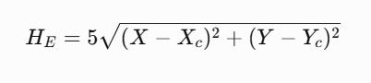
Obrázek 2: Vzorec Eukleidovské vzdálenosti

2. Manhattanovská vzdálenost
V implementaci je použita Manhattanovská vzdálenost násobená cenou jednoho kroku. Kde (X, Y) jsou souřadnice aktuálního stavu agenta a (Xc, Yc) jsou souřadnice cíle. Konstanta 5 představuje cenu pohybu agenta o jedno pole vpřed. Manhattanovská vzdálenost určuje minimální počet kroků potřebných k dosažení cílového bodu, proto se tato vzdálenost násobí cenou jednoho kroku.

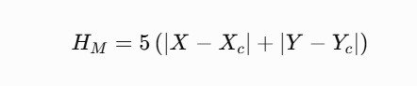
Obrázek 3: Vzorec Manhattanovské vzdálenosti

3 Úvaha o jiných algoritmech
Kromě implementovaných algoritmů A* a BIDI by bylo možné pro hledání cesty v bludišti využít také další algoritmy.
3.1 Hladové heuristické hledání (Greedy Best-First Search)
Hladové hledání vybírá k prohledávání stav, který se podle heuristické funkce jeví jako nejblíže cíli. Zohledňuje pouze odhad zbývající ceny cesty (H), nikoliv dosavadní náklady (G).
Výhody: Díky využití heuristiky může rychle postupovat směrem k cíli a v některých případech prohledat méně stavů.
Nevýhody: Nezohledňuje dosavadní cenu cesty, a proto nemusí nalézt optimální řešení. Může také zvolit cestu, která vypadá krátce, ale ve skutečnosti je nákladná.

3.2 Uniform-Cost Search (UCS)
Algoritmus UCS vybírá k prohledávání stav s nejnižší dosavadní cenou cesty (G). Na rozdíl od prohledávání do šířky zohledňuje rozdílné náklady jednotlivých akcí.
Výhody: Při nezáporných cenách akcí dokáže najít cestu s nejnižšími celkovými náklady. Je proto vhodný pro bludiště, ve kterém mají pohyb vpřed a otáčení agenta rozdílné ceny.
Nevýhody: Nepoužívá heuristický odhad vzdálenosti k cíli, takže může prohledat mnoho stavů, které nevedou přímo k cíli.
3.3 Prohledávání do šířky (Breadth-First Search, BFS)
Prohledávání do šířky postupně zpracovává stavy podle jejich hloubky, tedy nejprve stavy dosažitelné menším počtem kroků. K uchovávání stavů používá frontu typu FIFO.
Výhody: Je jednoduché na implementaci a při stejných cenách všech kroků najde cestu s nejmenším počtem kroků.
Nevýhody: Nezohledňuje rozdílné ceny akcí. V tomto projektu by proto nemusela nalezená cesta mít nejnižší celkové náklady, protože otočení a pohyb vpřed mají odlišná ohodnocení.

3.4 Shrnutí
Pro řešený problém jsou vhodné především algoritmy A* a BIDI. A* využívá heuristický odhad zbývající ceny a BIDI hledá z obou směrů. UCS by byl rovněž vhodnou alternativou, protože respektuje rozdílné náklady akcí. Hladové hledání může být rychlé, ale nezaručuje optimální cestu, zatímco BFS je vhodnější pro úlohy, ve kterých mají všechny kroky stejnou cenu.

4 Experimenty a vyhodnocení
Pro experimenty bylo využito bludiště Bludiste.bmp.

4.1 Testovací scénáře pro 1. bludiště

4.1.1 Testovací scénář 1: Hledání delší cesty bludištěm
Cílem experimentu je ověřit, zda algoritmy dokážou najít cestu mezi počátečním a cílovým bodem, které se nacházejí v různých částech bludiště. Zároveň se porovnává počet prohledaných stavů, doba hledání a celková cena nalezené cesty.
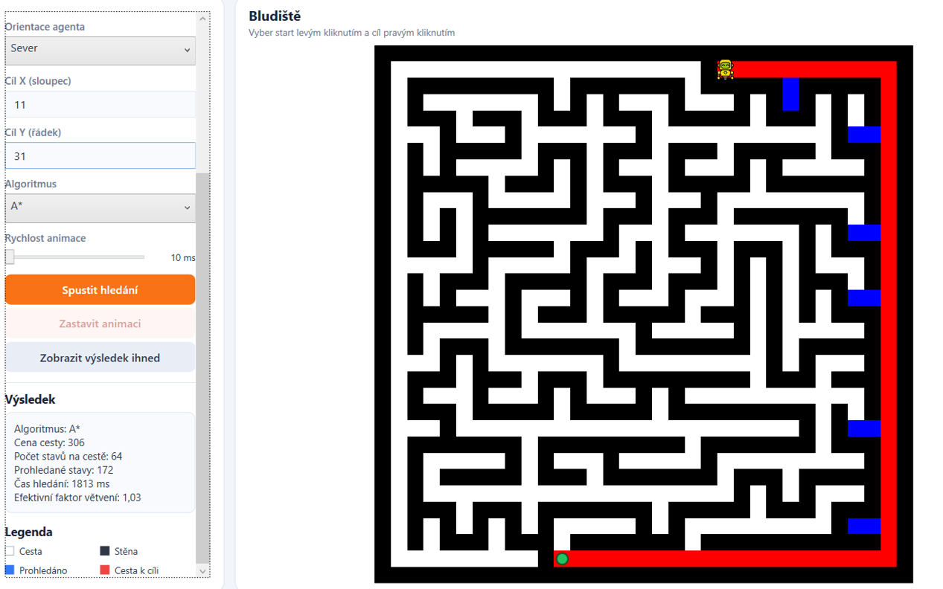
Obrázek 4: Scénář 1 Algoritmus A*

Algoritmus A*:
Cena cesty: 306
Počet prohledaných stavů: 172
Čas hledání: 1813 ms
Počet stavů na cestě: 64
Efektivní faktor větvení: 1, 03

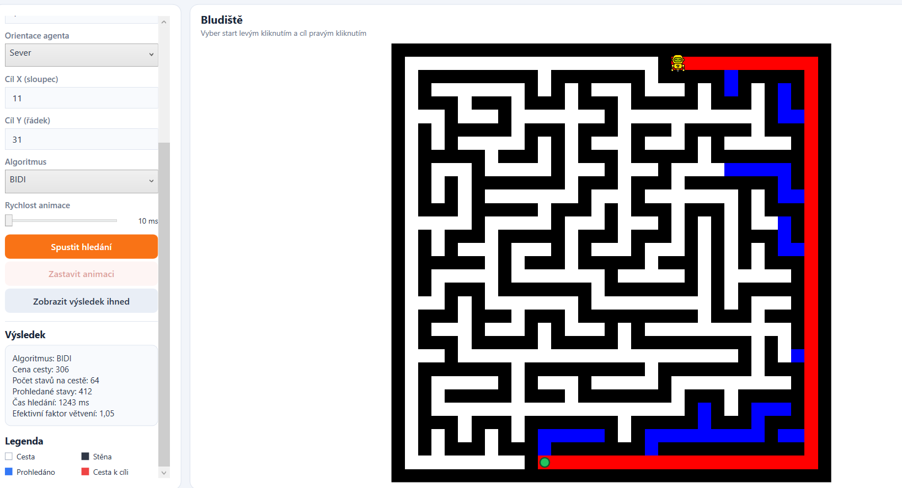
Obrázek 5: Scénář 1 Algoritmus BIDI
Algoritmus BIDI
Cena cesty: 306
Počet prohledaných stavů: 412
Čas hledání: 1243 ms
Počet stavů na cestě: 64
Efektivní faktor větvení: 1, 05

Vyhodnocení experimentu
Oba algoritmy úspěšně nalezly cestu se stejnou celkovou cenou 306 bodů. Výsledná cesta u obou algoritmů obsahuje 64 stavů. Algoritmus A* během hledání prohledal 172 stavů, zatímco BIDI prohledal 412 stavů.
Z hlediska počtu prohledaných stavů byl efektivnější algoritmus A*. Naopak algoritmus BIDI dosáhl kratší doby výpočtu, která činila 1243 ms oproti 1813 ms u algoritmu A*. V tomto experimentu tedy každý algoritmus dosáhl lepšího výsledku v jiné sledované metrice. Oba však nalezly cestu se stejnými celkovými náklady.

4.1.2 Testovací scénář 2: V bludišti nebyla nalezena cesta
Cílem experimentu je ověřit, zda algoritmy správně rozpoznají situaci, kdy mezi zvoleným počátečním a cílovým bodem neexistuje průchozí cesta. Sleduje se počet prohledaných stavů a doba hledání.
Algoritmus A*:
Cena cesty: Nenalezena
Počet prohledaných stavů: 684
Čas hledání: 808 ms
Počet stavů na cestě: 0
Efektivní faktor větvení: Nelze určit

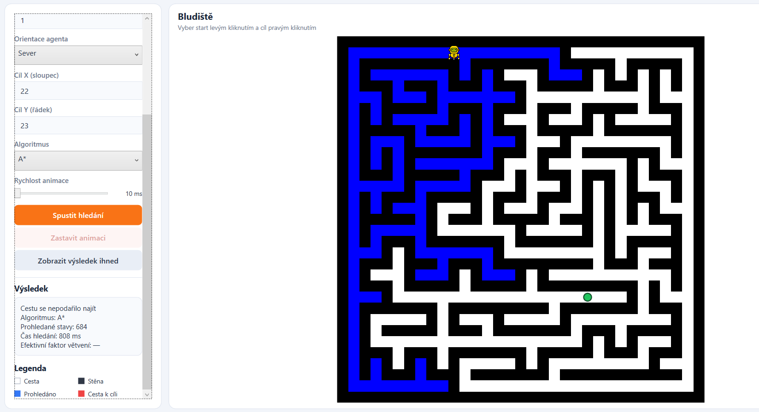
Obrázek 6: Scénář 2 Algoritmus A*
Algoritmus BIDI:
Cena cesty: Nenalezena
Počet prohledaných stavů: 1582
Čas hledání: 2111 ms
Počet stavů na cestě: 0
Efektivní faktor větvení: Nelze určit

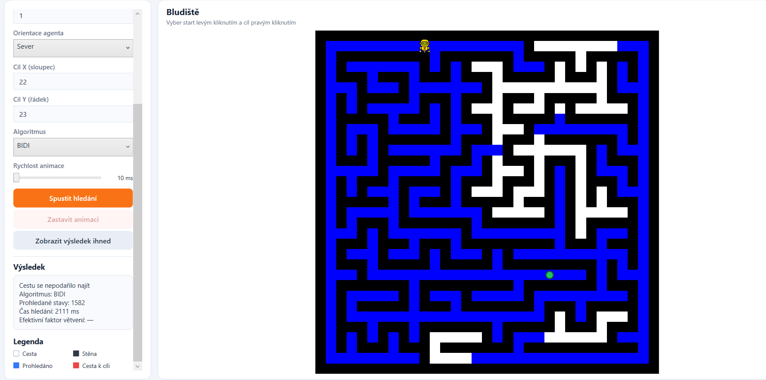
Obrázek 7: Scénář 2 Algoritmus BIDI

Vyhodnocení experimentu
Oba algoritmy správně vyhodnotily, že se cestu nepodařilo najít. Algoritmus BIDI prohledal 1582 stavů a jeho výpočet trval 2111 ms. Algoritmus A* prohledal 684 stavů a hledání dokončil za 808 ms.
V tomto scénáři byl efektivnější algoritmus A*, který prohledal méně stavů a zároveň dokončil hledání v kratším čase. Oba algoritmy správně ukončily hledání bez nalezení cesty.

4.1.3 Testovací scénář 3: Ověření průchodnosti stěn
Cílem experimentu je ověřit, zda algoritmy správně rozpoznávají neprůchozí stěny a vedou agenta pouze po průchozích polích. Zároveň se sleduje, zda dokážou najít cestu kolem překážek a jak se liší jejich výsledky.
Algoritmus A*:
Cena cesty: 200
Počet prohledaných stavů: 424
Čas hledání: 964 ms
Počet stavů na cestě: 44
Efektivní faktor větvení: 1, 09

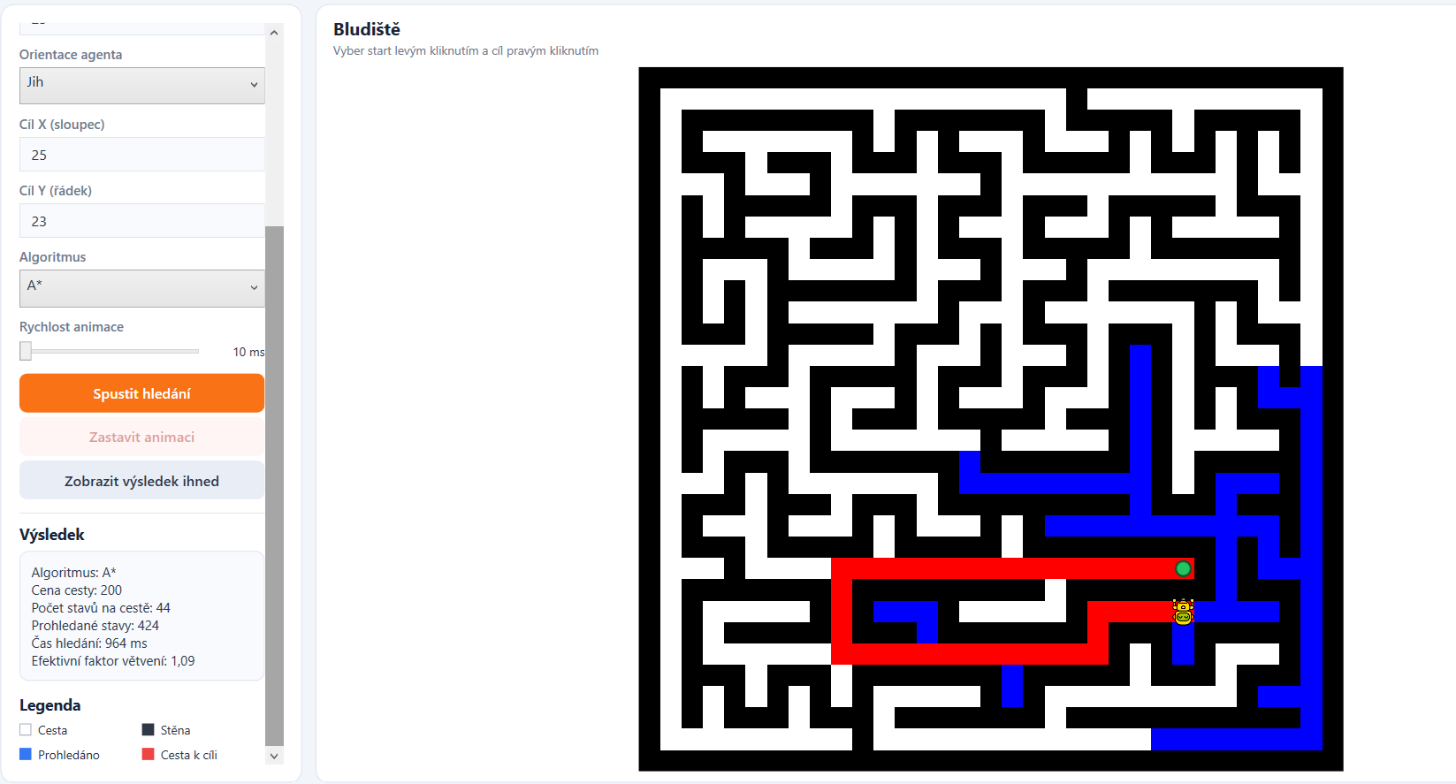
Obrázek 8: Scénář 3 Algoritmus A*

Algoritmus BIDI:
Cena cesty: 200
Počet prohledaných stavů: 426
Čas hledání: 1246 ms
Počet stavů na cestě: 44
Efektivní faktor větvení: 1, 09

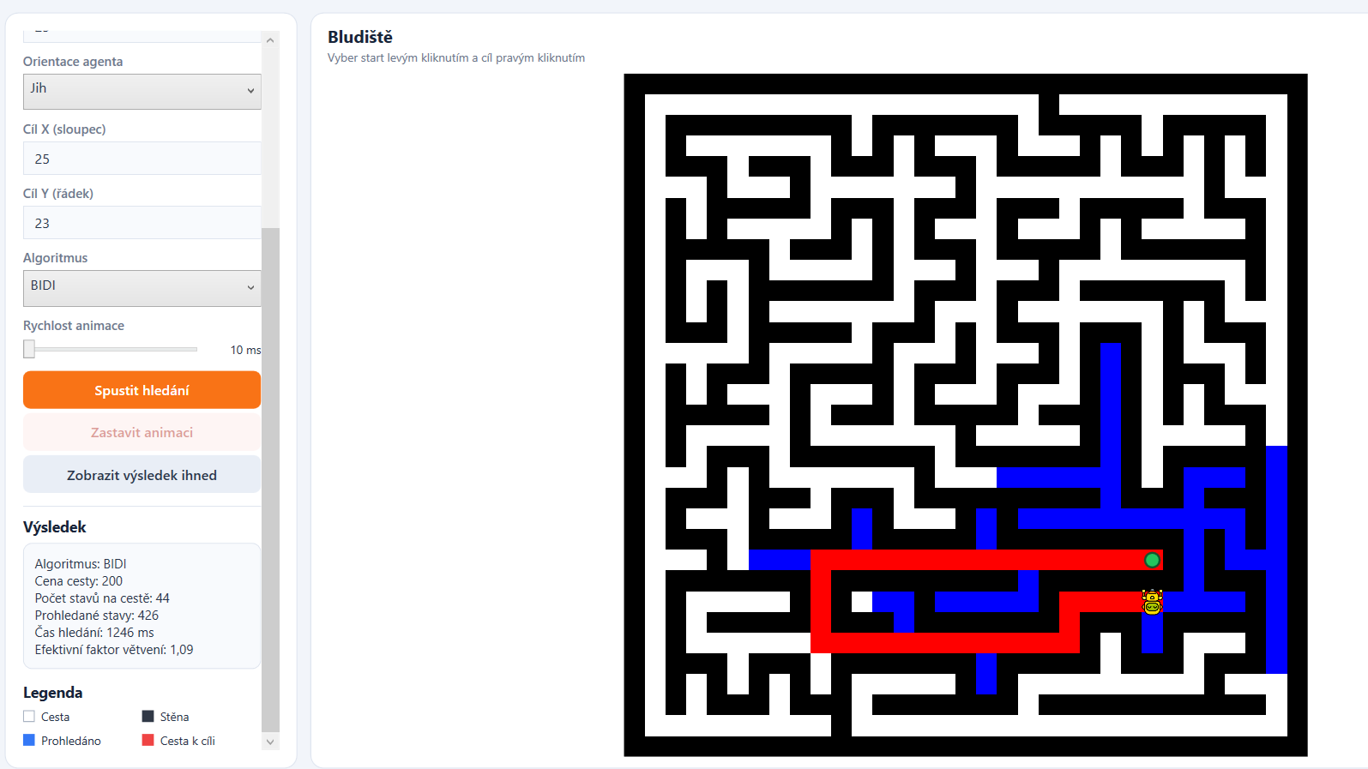
Obrázek 9: Scénář 3 Algoritmus BIDI

Vyhodnocení experimentu
Oba algoritmy úspěšně nalezly cestu se stejnou celkovou cenou 200 bodů. Výsledná cesta u obou algoritmů obsahuje 44 stavů. Z výsledků je patrné, že oba algoritmy správně respektovaly stěny a nalezly průchozí cestu kolem překážek.
Algoritmus A* prohledal 424 stavů a hledání dokončil za 964 ms. Algoritmus BIDI prohledal 426 stavů a jeho výpočet trval 1246 ms. V tomto experimentu byl tedy efektivnější algoritmus A*, který dosáhl kratší doby výpočtu a prohledal o dva stavy méně.

4.1.4 Testovací scénář 4: Hledání delší cesty s více změnami směru
Cílem experimentu je ověřit, jak si algoritmy poradí s hledáním delší cesty přes členitější část bludiště. Zároveň se porovnává celková cena nalezené cesty, počet prohledaných stavů a doba výpočtu.
Algoritmus A*:
Cena cesty: 418
Počet prohledaných stavů: 934
Čas hledání: 2571 ms
Počet stavů na cestě: 91
Efektivní faktor větvení: 1,04
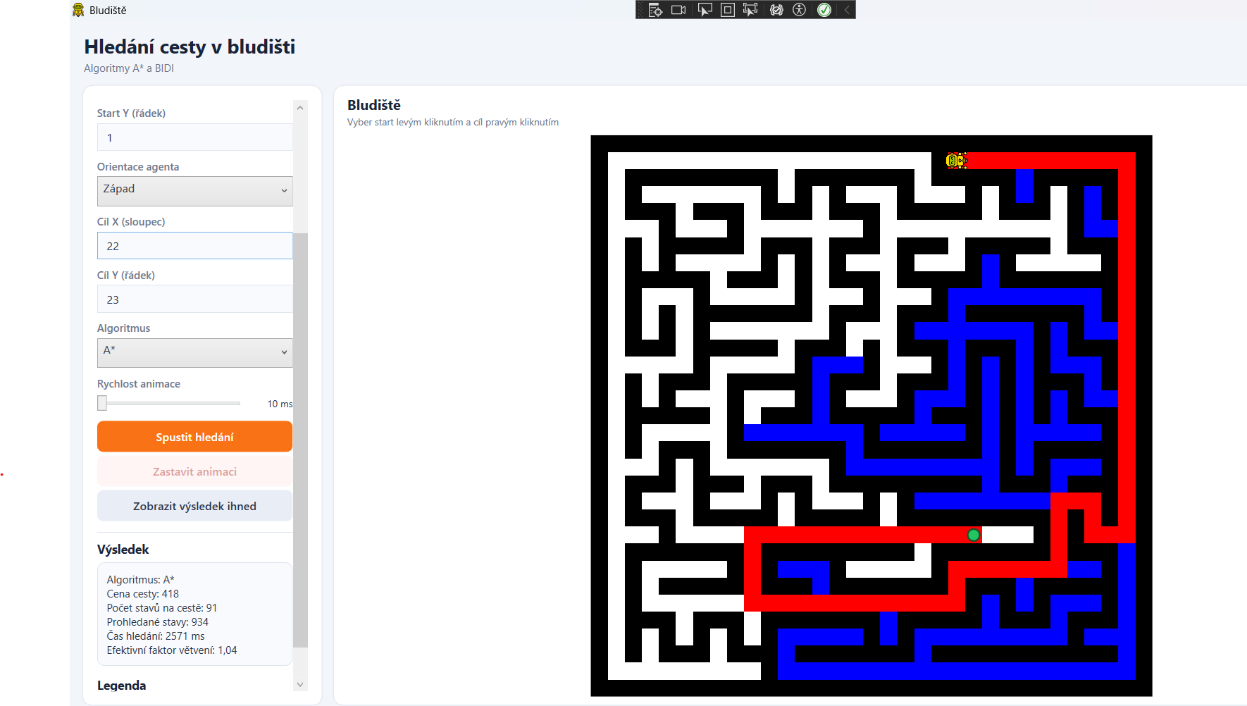
Obrázek 10: Scénář 4 Algoritmus A*
Algoritmus BIDI:
Cena cesty: 418
Počet prohledaných stavů: 714
Čas hledání: 1310 ms
Počet stavů na cestě: 91
Efektivní faktor větvení: 1,04

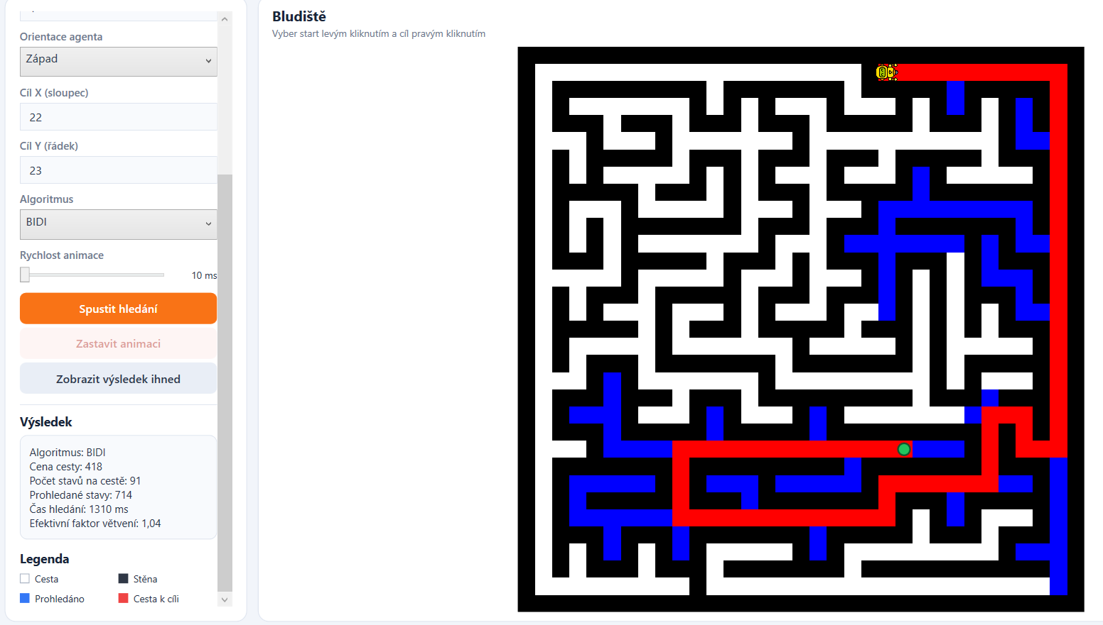
Obrázek 11: Scénář 4 Algoritmus BIDI
Vyhodnocení experimentu
Oba algoritmy úspěšně nalezly cestu se stejnou celkovou cenou 418 bodů. Výsledná cesta u obou algoritmů obsahuje 91 stavů.
Algoritmus A* prohledal 934 stavů a jeho výpočet trval 2571 ms. Algoritmus BIDI prohledal 714 stavů a hledání dokončil za 1310 ms.
V tomto experimentu byl efektivnější algoritmus BIDI, který prohledal méně stavů a zároveň dosáhl kratší doby výpočtu. Oba algoritmy přitom nalezly cestu se stejnými celkovými náklady.

4.1.5 Testovací scénář 5: Cesta s větším počtem zatáček
Cílem experimentu je ověřit, jak si algoritmy poradí s hledáním cesty, která obsahuje větší počet zatáček. Zároveň se porovnává celková cena nalezené cesty, počet prohledaných stavů, doba výpočtu a efektivní faktor větvení.
Algoritmus A*:
Cena cesty: 337
Počet prohledaných stavů: 78
Čas hledání: 625 ms
Počet stavů na cestě: 78
Efektivní faktor větvení: 1, 04
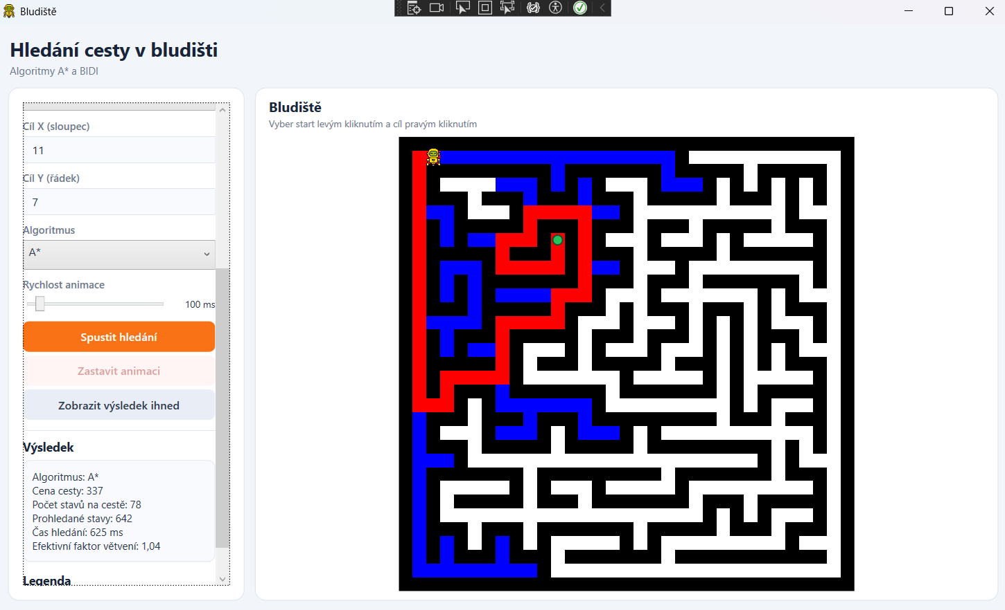
Obrázek 12: Scénář 5 Algoritmus A*
Algoritmus BIDI:
Cena cesty: 337
Počet prohledaných stavů: 580
Čas hledání: 458 ms
Počet stavů na cestě: 78
Efektivní faktor větvení: 1, 04

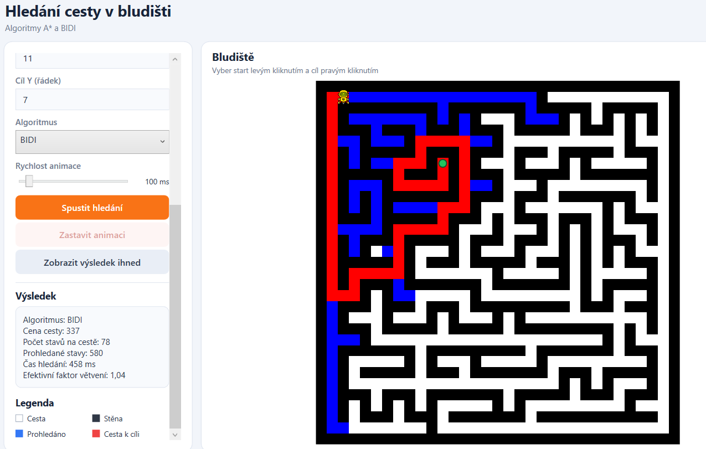
Obrázek 13: Scénář 5 Algoritmus BIDI
Vyhodnocení experimentu
Oba algoritmy úspěšně nalezly cestu se stejnou celkovou cenou 337 bodů. Výsledná cesta u obou algoritmů obsahuje 78 stavů.
Algoritmus A* prohledal 642 stavů a jeho výpočet trval 625 ms. Algoritmus BIDI prohledal 580 stavů a hledání dokončil za 458 ms.
Z naměřených hodnot vyplývá, že v tomto experimentu byl efektivnější algoritmus BIDI, který prohledal méně stavů a zároveň dosáhl kratší doby výpočtu. Oba algoritmy přitom nalezly cestu se stejnými celkovými náklady.

4.2 Testovací scénáře pro 2. bludiště
Pro experimenty bylo využito bludiště Bludiste2.bmp. Jednotlivé scénáře jsou testovány pomocí algoritmu A*.

4.2.1 Testovací scénář 1: Krátká cesta bez odbočky
Ověření, že algoritmus dokáže najít nejlepší cestu bez zbytečného větvení v krátké vzdálenosti.
Algoritmus A*:
Cena cesty: 137
Počet prohledaných stavů: 30
Čas hledání: 263 ms
Počet stavů na cestě: 29
Efektivní faktor větvení: 1,00
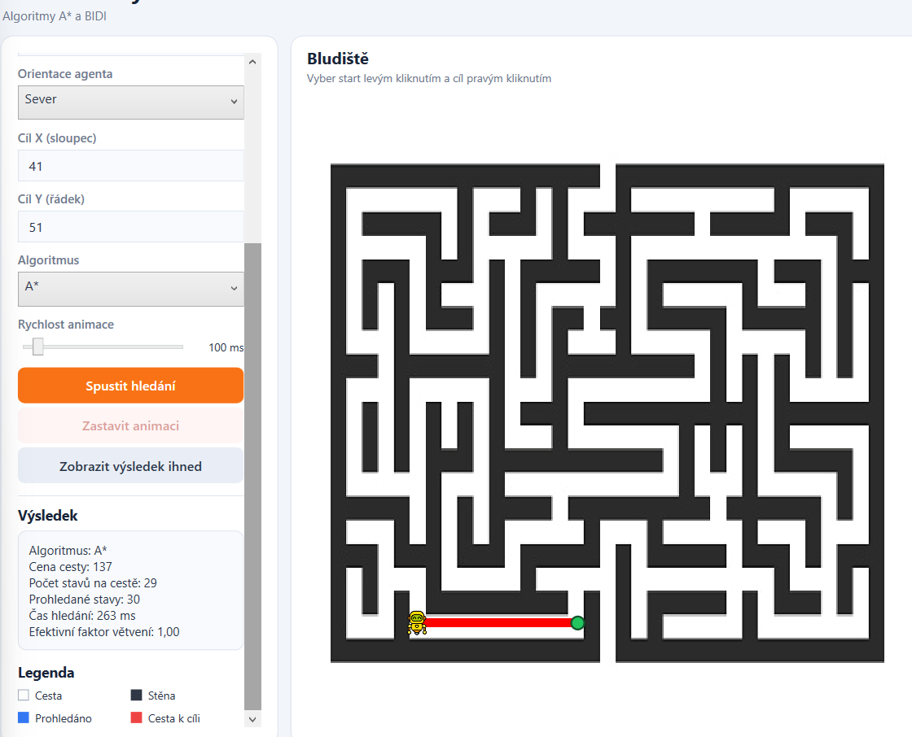
Obrázek 14: Scénář 1-Bludiste2.bmp s algoritmem A*

Vyhodnocení experimentu
Algoritmus A* úspěšně nalezl cestu s celkovou cenou 137 bodů. Výsledná cesta obsahuje 29 stavů a během hledání bylo prohledáno 30 stavů. Výpočet trval 263 ms a efektivní faktor větvení dosáhl hodnoty 1,00. Jedná se o jednoduchý scénář s krátkou cestou, při kterém algoritmus nalezl řešení s minimálním prohledáváním.

4.2.2 Testovací scénář 2: Nalezení cesty kolem překážky
Cílem experimentu je ověřit, zda algoritmus dokáže najít alternativní cestu v případě, kdy přímý směr k cíli blokuje stěna. Sleduje se správnost nalezené cesty, počet prohledaných stavů a celková cena výsledné trasy.
Algoritmus A*:
Cena cesty: 333
Počet prohledaných stavů: 683
Čas hledání: 1791 ms
Počet stavů na cestě: 71
Efektivní faktor větvení: 1,05
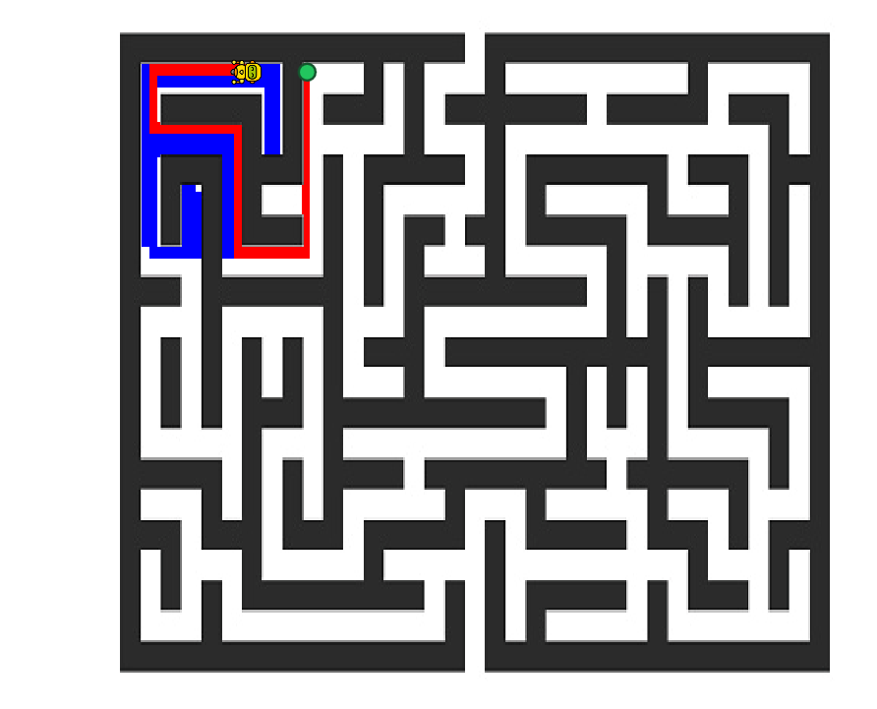
Obrázek 15: Scénář 2-Bludiste2.bmp s algoritmem A*

Vyhodnocení experimentu
Algoritmus A* úspěšně nalezl cestu kolem překážky, která bránila přímému postupu k cíli. Výsledná cesta obsahuje 71 stavů a její celková cena činí 333 bodů. Během hledání bylo prohledáno 683 stavů a výpočet trval 1791 ms. Experiment potvrdil, že algoritmus dokáže najít průchozí alternativní trasu i v případě, kdy přímá cesta není možná.

4.2.3 Testovací scénář 3: Průchod bludištěm přes více křižovatek
Cílem experimentu je ověřit, zda algoritmus dokáže najít cestu přes větší část bludiště, která obsahuje více křižovatek a změn směru. Sleduje se počet prohledaných stavů, doba výpočtu a celková cena nalezené cesty.
Algoritmus A*:
Počáteční orientace agenta: Západ
Cena cesty: 937
Počet prohledaných stavů: 5338
Čas hledání: 4784 ms
Počet stavů na cestě: 201
Efektivní faktor větvení: 1,02

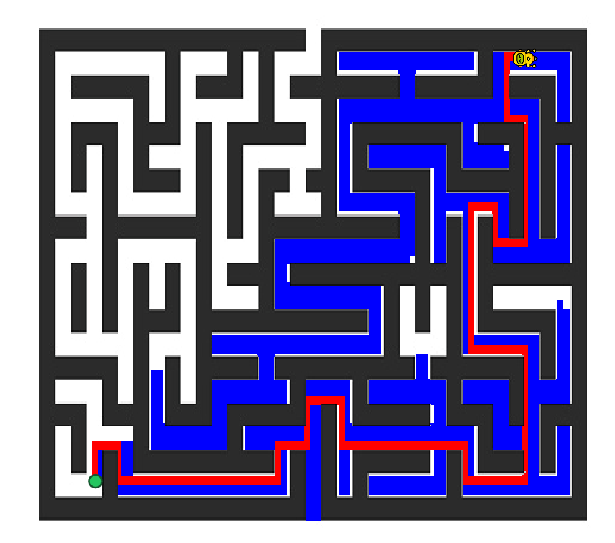
Obrázek 16: Scénář 3-Bludiste2.bmp s algoritmem A*
Vyhodnocení experimentu
Algoritmus A* úspěšně nalezl cestu mezi počátečním a cílovým bodem. Výsledná trasa prochází několika částmi bludiště a vyžaduje více změn směru. Experiment ověřuje schopnost algoritmu najít průchozí cestu i při větší vzdálenosti počátečního a cílového bodu.

4.2.4 Testovací scénář 4: Hledání cesty v blízkosti okraje bludiště
Cílem experimentu je ověřit, zda algoritmus dokáže najít cestu mezi dvěma body umístěnými v blízkosti spodního okraje bludiště. Zároveň se ověřuje, zda algoritmus správně respektuje hranice bludiště a nedovolí agentovi pohyb mimo průchozí oblast.
Algoritmus A*:
Počáteční orientace agenta: Východ
Cena cesty: 579
Počet prohledaných stavů: 1338
Čas hledání: 2885 ms
Počet stavů na cestě: 124
Efektivní faktor větvení: 1,03
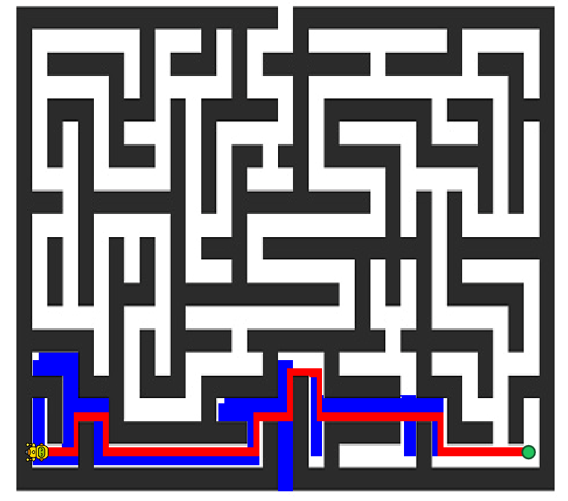
Obrázek 17: Scénář 4-Bludiste2.bmp s algoritmem A*

Vyhodnocení experimentu
Algoritmus A* úspěšně nalezl cestu mezi počátečním a cílovým bodem umístěným v blízkosti spodního okraje bludiště. Výsledná cesta obsahuje 124 stavů a její celková cena činí 579 bodů. Během hledání algoritmus prohledal 1338 stavů a výpočet trval 2885 ms. Experiment potvrdil, že algoritmus správně respektuje hranice bludiště a dokáže najít průchozí cestu bez pohybu přes stěny nebo mimo bludiště.

4.2.5 Testovací scénář 5: Dlouhá cesta mezi protilehlými částmi bludiště
Cílem experimentu je ověřit, zda algoritmus dokáže najít delší cestu mezi levou a pravou částí bludiště. Trasa obsahuje několik překážek a změn směru. Sleduje se celková cena nalezené cesty, počet prohledaných stavů a doba výpočtu.
Algoritmus A*:
Počáteční orientace agenta: Východ
Cena cesty: 1290
Počet prohledaných stavů: 4878
Čas hledání: 4629 ms
Počet stavů na cestě: 274
Efektivní faktor větvení: 1,02
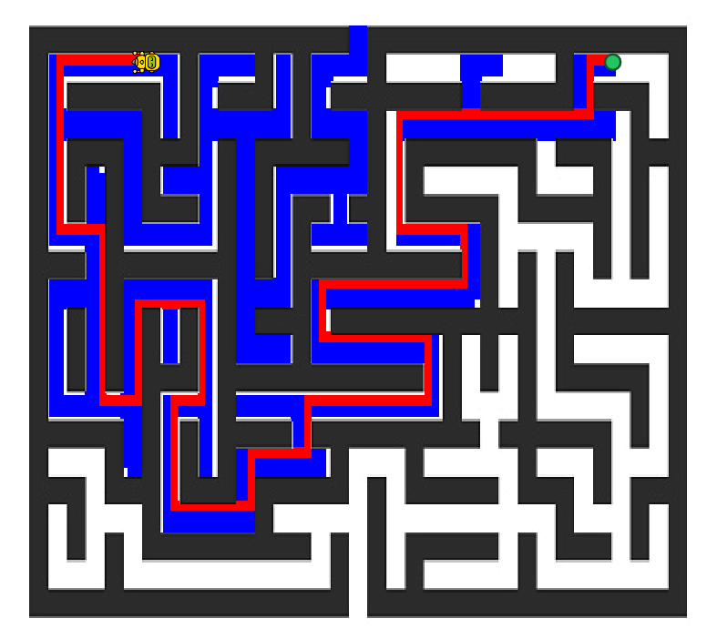
Obrázek 18: Scénář 5-Bludiste2.bmp s algoritmem A*
Vyhodnocení experimentu
Algoritmus A* úspěšně nalezl cestu mezi počátečním a cílovým bodem, která vede přes větší část bludiště a obsahuje několik změn směru. Výsledná cesta obsahuje 274 stavů a její celková cena činí 1290 bodů. Během hledání algoritmus prohledal 4878 stavů a výpočet trval 4629 ms.
Experiment ukázal, že algoritmus A* dokáže najít cestu i ve složitějším bludišti, kde je nutné překonat větší množství překážek a několikrát změnit směr pohybu.

4.3 Testovací scénáře pro 3. bludiště
Pro experimenty bylo využito bludiště Bludiste_barevne.png. Jednotlivé scénáře jsou testovány pomocí algoritmu A*.

4.3.1 Testovací scénář 1: Rozpoznávání různobarevných cest
Cílem experimentu je ověřit, zda aplikace dokáže správně rozpoznat průchozí cesty v bludišti, které obsahuje různé barevné odstíny. Zároveň se ověřuje, zda algoritmus A* dokáže najít cestu mezi zvoleným počátečním a cílovým bodem bez procházení neprůchozími stěnami.
Algoritmus A*:
Cena cesty: 626
Počet prohledaných stavů: 1717
Čas hledání: 3305 ms
Počet stavů na cestě: 137
Efektivní faktor větvení: 1,03

Obrázek 19: Scénář 1-Bludiste_barevne.png s algoritmem A*
Vyhodnocení experimentu
Algoritmus A* úspěšně nalezl cestu mezi počátečním a cílovým bodem v barevném bludišti. Výsledná cesta obsahuje 137 stavů a její celková cena činí 626 bodů. Během hledání algoritmus prohledal 1717 stavů a výpočet trval 3305 ms.
Experiment potvrdil, že aplikace dokáže rozpoznat různobarevné průchozí cesty a algoritmus A* dokáže najít trasu k cíli bez procházení neprůchozími stěnami.

4.3.2 Testovací scénář 2: Nalezení cesty kolem překážky
Cílem experimentu je ověřit, zda algoritmus dokáže najít alternativní cestu v barevném bludišti v případě, kdy přímý směr k cíli blokuje překážka. Sleduje se správnost nalezené cesty, počet prohledaných stavů a celková cena výsledné trasy.
Algoritmus A*:
Počáteční orientace agenta: Východ
Cena cesty: 420
Počet prohledaných stavů: 1512
Čas hledání: 1455 ms
Počet stavů na cestě: 91
Efektivní faktor větvení: 1,05

Obrázek 20: Scénář 2-Bludiste_barevne.png s algoritmem A*

Vyhodnocení experimentu
Algoritmus A* úspěšně nalezl alternativní cestu kolem překážky v barevném bludišti. Výsledná cesta obsahuje 91 stavů a její celková cena činí 420 bodů. Během hledání algoritmus prohledal 1512 stavů a výpočet trval 1455 ms.
Experiment potvrdil, že algoritmus dokáže najít průchozí trasu i v případě, kdy přímý směr k cíli blokuje překážka. Zároveň správně zohlednil různobarevné chodby a neprůchozí stěny.

4.3.3 Testovací scénář 3: Dlouhá cesta napříč bludištěm
Cílem experimentu je ověřit, zda algoritmus dokáže najít delší cestu napříč bludištěm mezi jeho protilehlými částmi. Trasa vede přes několik různých úseků a obsahuje větší počet změn směru. Sleduje se celková cena nalezené cesty, počet prohledaných stavů a doba výpočtu.
Algoritmus A*:
Cena cesty: 1166
Počet prohledaných stavů: 4266
Čas hledání: 5216 ms
Počet stavů na cestě: 248
Efektivní faktor větvení: 1,02

Obrázek 21: Scénář 3-Bludiste_barevne.png s algoritmem A*

Vyhodnocení experimentu
Algoritmus A* úspěšně nalezl cestu mezi protilehlými částmi barevného bludiště. Výsledná cesta obsahuje 248 stavů a její celková cena činí 1166 bodů. Během hledání algoritmus prohledal 4266 stavů a výpočet trval 5216 ms. Efektivní faktor větvení dosáhl hodnoty 1,02.
Experiment ukázal, že algoritmus A* dokáže najít cestu i ve větším a členitějším bludišti, které obsahuje více překážek a změn směru.

4.3.4 Testovací scénář 4: Hledání cesty v pravé části bludiště
Cílem experimentu je ověřit schopnost algoritmu A* najít cestu mezi střední a pravou horní částí barevného bludiště. Trasa vede přes několik zatáček a překážek, přičemž algoritmus musí zohlednit také cenu jednotlivých změn směru.

Algoritmus A*:
Cena cesty: 750
Počet prohledaných stavů: 5300
Čas hledání: 4592 ms
Počet stavů na cestě: 160
Efektivní faktor větvení: 1,03


Obrázek 22: Scénář 4-Bludiste_barevne.png s algoritmem A*

Vyhodnocení experimentu
Algoritmus A* úspěšně nalezl cestu ze střední části do pravé horní části barevného bludiště. Výsledná cesta obsahuje 160 stavů a její celková cena činí 750 bodů. Během hledání algoritmus prohledal 5300 stavů a výpočet trval 4592 ms. Efektivní faktor větvení dosáhl hodnoty 1,03.
Experiment ukázal, že algoritmus A* dokáže najít cestu i ve složitějším bludišti s množstvím překážek a změn směru. Při hledání přitom zohledňuje nejen vzdálenost k cíli, ale také náklady na jednotlivá otočení agenta.

4.3.5 Testovací scénář 5: Průchod spodní částí bludiště
Cílem experimentu je ověřit schopnost algoritmu A* najít cestu mezi levou a pravou částí spodního okraje barevného bludiště. Trasa vede přes několik překážek a vyžaduje větší počet změn směru. Experiment zároveň ověřuje vliv počáteční orientace agenta na celkové náklady cesty.
Algoritmus A*:
Cena cesty: 1142
Počáteční orientace agenta: Východ
Počet prohledaných stavů: 5704
Čas hledání: 8605 ms
Počet stavů na cestě: 246
Efektivní faktor větvení: 1,02

Obrázek 23: Scénář 5-Bludiste_barevne.png s algoritmem A*

Vyhodnocení experimentu
Algoritmus A* úspěšně nalezl cestu mezi levou a pravou částí spodního okraje barevného bludiště. Výsledná cesta obsahuje 246 stavů a její celková cena činí 1142 bodů. Během hledání algoritmus prohledal 5704 stavů a výpočet trval 8605 ms. Efektivní faktor větvení dosáhl hodnoty 1,02.
Experiment ukázal, že algoritmus A* dokáže najít cestu i v rozsáhlejší části bludiště, která obsahuje větší množství překážek a změn směru. Výsledky zároveň ukazují, že složitější trasa může vyžadovat prohledání většího počtu stavů a delší dobu výpočtu.

4.4 Testovací scénáře pro 4. bludiště
Pro experimenty bylo využito bludiště bludiste_nosorozec.png. Jednotlivé scénáře jsou testovány pomocí algoritmu A*.

4.4.1 Testovací scénář 1: Průchod bludištěm napříč
Cílem experimentu je ověřit schopnost algoritmu A* najít cestu mezi protilehlými rohy bludiště. Trasa vede přes rozsáhlou část bludiště a obsahuje řadu překážek a změn směru. Experiment ověřuje hledání cesty v členitém bludišti s větším počtem možných odbočení.
Algoritmus A*:
Cena cesty: 4763
Počet prohledaných stavů: 16737
Čas hledání: 29608 ms
Počet stavů na cestě: 1025
Efektivní faktor větvení: 1,00
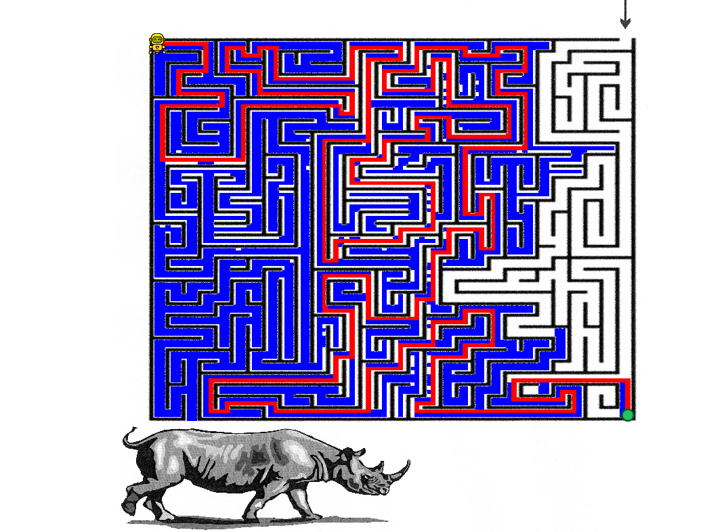
Obrázek 24: Scénář 1-bludiste_nosorozec.png s algoritmem A*

Vyhodnocení experimentu
Algoritmus A* úspěšně nalezl cestu mezi protilehlými rohy bludiště. Výsledná cesta obsahuje 1025 stavů a její celková cena činí 4763 bodů. Během hledání algoritmus prohledal 16 737 stavů a výpočet trval 29 608 ms. Efektivní faktor větvení dosáhl hodnoty 1,00.
Experiment ukázal, že algoritmus A* dokáže najít cestu i ve velmi rozsáhlém a členitém bludišti s velkým množstvím překážek a změn směru. Vzhledem k délce trasy a složitosti bludiště však hledání vyžadovalo značný počet prohledaných stavů a delší dobu výpočtu.

4.4.2 Testovací scénář 2: Průchod mezi pravou a levou částí bludiště
Cílem experimentu je ověřit schopnost algoritmu A* najít cestu mezi pravou horní a levou dolní částí bludiště. Trasa prochází různými částmi bludiště a vyžaduje překonání několika překážek a změn směru. Experiment se zaměřuje na hledání cesty mezi vzdálenými body, které nejsou umístěny v protilehlých rozích.
Algoritmus A*:
Cena cesty: 6679
Počet prohledaných stavů: 20536
Čas hledání: 8267 ms
Počet stavů na cestě: 1443
Efektivní faktor větvení: 1,00
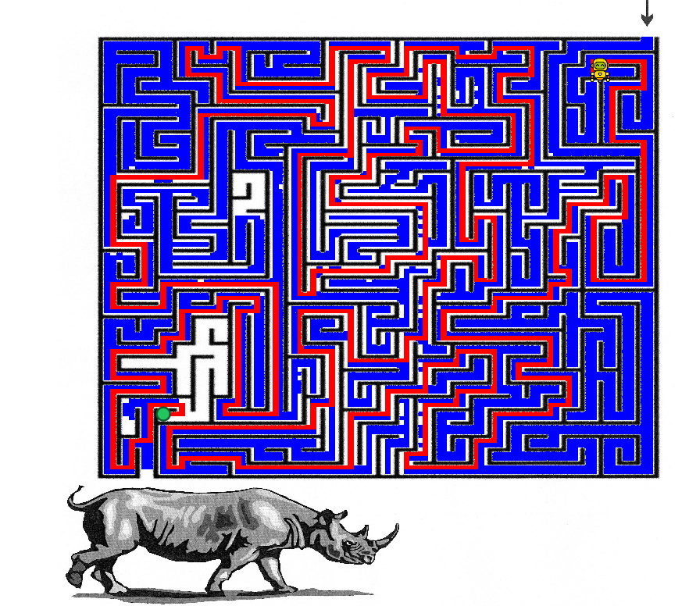
Obrázek 25: Scénář 2-bludiste_nosorozec.png s algoritmem A*

Vyhodnocení experimentu
Algoritmus A* úspěšně nalezl cestu mezi pravou horní a levou dolní částí bludiště. Výsledná cesta obsahuje 1443 stavů a její celková cena činí 6679 bodů. Během hledání algoritmus prohledal 20 536 stavů a výpočet trval 8267 ms. Efektivní faktor větvení dosáhl hodnoty 1,00.
Experiment ukázal, že algoritmus A* dokáže najít cestu i při překonávání rozsáhlé a členité části bludiště. Vzhledem k velkému počtu překážek a změn směru byla nalezená cesta poměrně dlouhá a její vyhledání vyžadovalo prohledání značného množství stavů.

4.4.3 Testovací scénář 3: Průchod střední částí bludiště
Cílem experimentu je ověřit schopnost algoritmu A* najít cestu mezi horní a dolní částí bludiště přes jeho střední oblast. Trasa vede přes několik překážek a vyžaduje změny směru. Experiment se zaměřuje na hledání cesty v členité části bludiště.
Algoritmus A*:
Cena cesty: 2844
Počet prohledaných stavů: 14609
Čas hledání: 12337 ms
Počet stavů na cestě: 613
Efektivní faktor větvení: 1,01

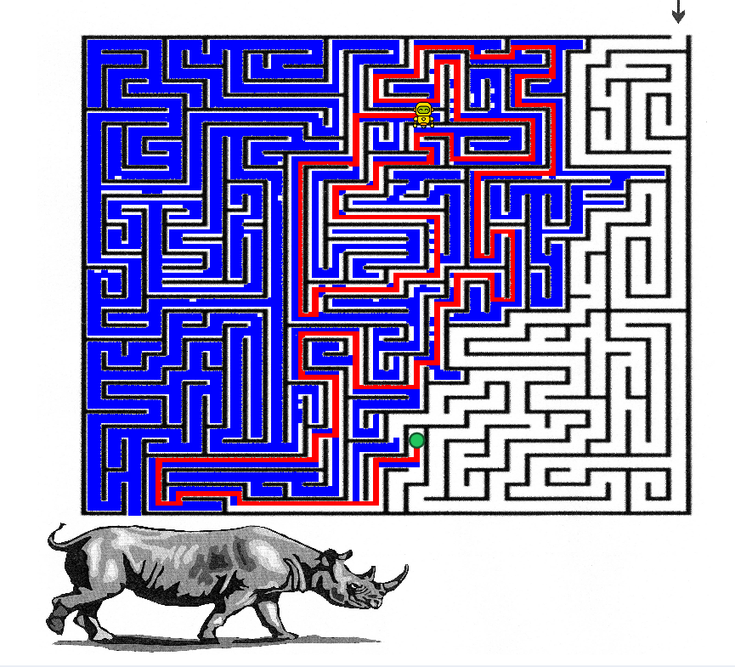
Obrázek 26: Scénář 3-bludiste_nosorozec.png s algoritmem A*

Vyhodnocení experimentu
Algoritmus A* úspěšně nalezl cestu mezi horní a dolní částí bludiště přes jeho střední oblast. Výsledná cesta obsahuje 613 stavů a její celková cena činí 2844 bodů. Během hledání algoritmus prohledal 14 609 stavů a výpočet trval 12 337 ms. Efektivní faktor větvení dosáhl hodnoty 1,01.
Experiment ukázal, že algoritmus A* dokáže najít cestu i v komplikované střední části bludiště, která obsahuje řadu překážek a změn směru. Vzhledem k délce trasy a složitosti bludiště bylo nutné prohledat větší počet stavů, což se projevilo delší dobou výpočtu.

4.4.4 Testovací scénář 4: Průchod dolní částí bludiště
Cílem experimentu je ověřit schopnost algoritmu A* najít cestu mezi levou a pravou částí dolního okraje bludiště. Trasa vede přes několik překážek a změn směru. Experiment se zaměřuje na hledání cesty v dolní oblasti bludiště a na správné zohlednění nákladů jednotlivých akcí agenta.
Algoritmus A*:
Cena cesty: 6047
Počet prohledaných stavů: 17955
Čas hledání: 21761 ms
Počet stavů na cestě: 1301
Efektivní faktor větvení: 1,00
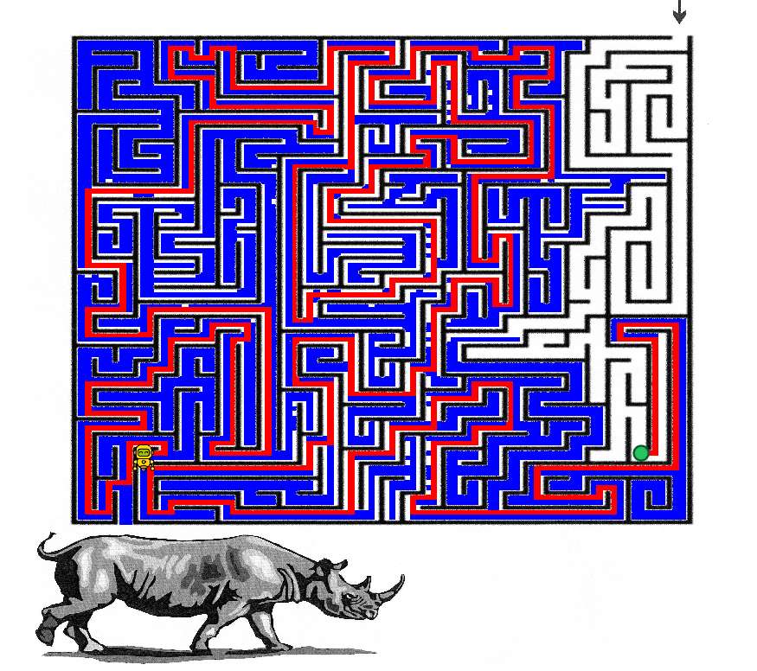
Obrázek 27: Scénář 4-bludiste_nosorozec.png s algoritmem A*

Vyhodnocení experimentu
Algoritmus A* úspěšně nalezl cestu mezi levou a pravou částí dolního okraje bludiště. Výsledná cesta obsahuje 1301 stavů a její celková cena činí 6047 bodů. Během hledání algoritmus prohledal 17 955 stavů a výpočet trval 21 761 ms. Efektivní faktor větvení dosáhl hodnoty 1,00.
Experiment ukázal, že algoritmus A* dokáže najít cestu i v dolní části bludiště, která obsahuje řadu překážek a změn směru. Vzhledem k délce trasy a složitosti bludiště bylo nutné prohledat značný počet stavů, což se projevilo delší dobou výpočtu.

4.4.5 Testovací scénář 5: Průchod horní částí bludiště
Cílem experimentu je ověřit schopnost algoritmu A* najít cestu mezi levou a pravou částí horní oblasti bludiště. Trasa vede přes několik překážek a změn směru. Experiment se zaměřuje na hledání cesty v horní části bludiště a na zohlednění nákladů jednotlivých akcí agenta.
Algoritmus A*:
Cena cesty: 5636
Počet prohledaných stavů: 20544
Čas hledání: 19445 ms
Počet stavů na cestě: 1217
Efektivní faktor větvení: 1,00
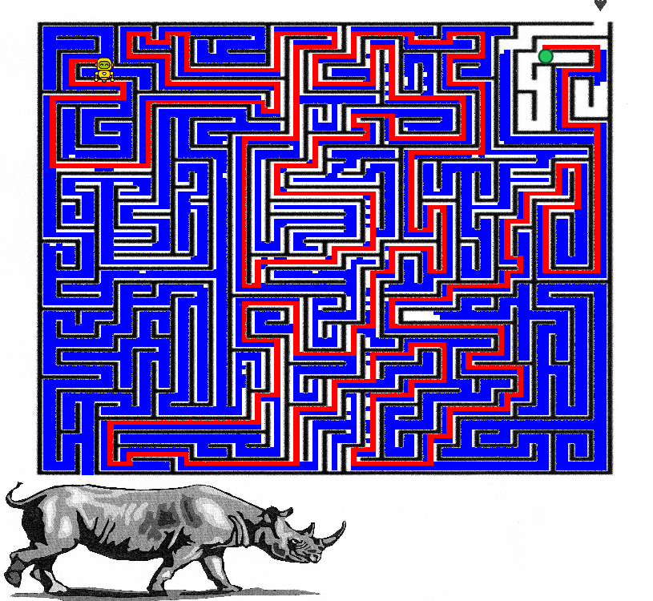
Obrázek 28: Scénář 5-bludiste_nosorozec.png s algoritmem A*
Vyhodnocení experimentu
Algoritmus A* úspěšně nalezl cestu mezi levou a pravou částí horní oblasti bludiště. Výsledná cesta obsahuje 1217 stavů a její celková cena činí 5636 bodů. Během hledání algoritmus prohledal 20 544 stavů a výpočet trval 19 445 ms. Efektivní faktor větvení dosáhl hodnoty 1,00.
Experiment ukázal, že algoritmus A* dokáže najít cestu i v horní části bludiště, která obsahuje řadu překážek a změn směru. Vzhledem k délce trasy a složitosti bludiště bylo nutné prohledat velký počet stavů, což se projevilo delší dobou výpočtu.

5 Návod na zprovoznění a spuštění aplikace

5.1 Příprava a spuštění aplikace
- Otevřete složku Instalacni_soubor.
- Dvakrát klikněte levým tlačítkem myši na instalační soubor Setup_Bludiste.exe.
- Postupujte podle pokynů instalačního průvodce a dokončete instalaci aplikace.
- Po dokončení instalace spusťte aplikaci pomocí zástupce Bludiště na ploše nebo v nabídce Start.
Alternativně lze aplikaci spustit přímo pomocí souboru NNUI1SemPrace.exe ze složky
Exe soubor. V tomto případě je nutné zachovat všechny soubory publikované aplikace včetně složky Images.
Poznámka: Aplikace je publikována jako samostatná 64bitová verze, proto není nutné samostatně instalovat prostředí .NET.

5.2 Uživatelské rozhraní a postup vyhledání cesty
Po spuštění se zobrazí hlavní okno aplikace s ovládacím panelem na levé straně a plochou pro zobrazení bludiště na pravé straně.

5.2.1 Výběr bludiště
V rozbalovací nabídce Bludiště vyberte požadovaný obrázek bludiště. K dispozici jsou připravené soubory ve formátech BMP a PNG. Po výběru se bludiště automaticky načte a zobrazí v hlavní části aplikace.

5.2.2 Zadání počátečního a cílového bodu
Počáteční a cílový bod lze nastavit přímo kliknutím myši na požadované místo v bludišti:
- Levé tlačítko myši – nastaví počáteční bod agenta.
- Pravé tlačítko myši – nastaví cílový bod.

5.2.3 Nastavení orientace a výběr algoritmu
V nabídce Orientace agenta lze zvolit počáteční směr natočení agenta. K dispozici jsou čtyři možnosti: Sever, Jih, Východ a Západ.
V nabídce Algoritmus lze následně vybrat jeden ze dvou implementovaných algoritmů:

- A* – heuristický algoritmus využívající odhad zbývající ceny cesty.
- BIDI – obousměrný algoritmus zohledňující cenu jednotlivých akcí.

5.2.4 Nastavení rychlosti animace
Pomocí posuvníku Rychlost animace lze nastavit dobu mezi jednotlivými zobrazovanými kroky. Povolené rozmezí je 10 až 1000 ms. Nižší hodnota znamená rychlejší průběh animace.

5.2.5 Spuštění hledání cesty
Po nastavení všech parametrů klikněte na tlačítko Spustit hledání. Vybraný algoritmus provede výpočet a následně se postupně zobrazí průběh prohledávání a nalezená cesta.

5.2.6 Vyhodnocení výsledků
Po dokončení hledání se v levém panelu zobrazí výsledné informace:
Použitý algoritmus.
- Celková cena nalezené cesty.
- Počet prohledaných stavů.
- Počet stavů na výsledné cestě.
- Čas hledání v milisekundách.
- Efektivní faktor větvení.
V samotném bludišti jsou jednotlivé části označeny následujícími barvami:
- Modrá barva – prohledaný prostor bludiště.
- Červená barva – výsledná nalezená cesta.
- Žlutá značka – agent a počáteční bod.
- Zelené kolečko – cílový bod.
Pokud mezi počátečním a cílovým bodem neexistuje průchozí cesta, aplikace zobrazí informaci, že cesta nebyla nalezena.

5.3 Výpis prohledávaných souřadnic
Při spuštění aplikace ve vývojovém prostředí Microsoft Visual Studio pomocí klávesy F5 lze sledovat také souřadnice prohledávaných stavů. Tyto informace se zobrazují v okně Výstup (Output) při zvoleném zdroji zpráv Debug.
Při spuštění samostatného souboru EXE se diagnostické informace o prohledávaných souřadnicích nevypisují.

ZÁVĚR
Cílem této semestrální práce bylo vytvořit desktopovou aplikaci v jazyce C# s využitím frameworku WPF, která umožňuje hledání cesty bludištěm pomocí algoritmů A* a BIDI. Tento cíl se podařilo splnit.
Aplikace umožňuje načítání různých bludišť, výběr počátečního a cílového bodu, nastavení orientace agenta a sledování průběhu hledání. Oba implementované algoritmy zohledňují rozdílné náklady na pohyb a otáčení agenta. Součástí řešení je také rozpoznávání průchozích cest a stěn z obrazových souborů, včetně barevných bludišť.
Funkčnost aplikace byla ověřena pomocí testovacích scénářů ve čtyřech různých bludištích. Experimenty potvrdily, že algoritmy dokážou nalézt cestu i v rozsáhlých a členitých bludištích. Při porovnání A* a BIDI bylo zjištěno, že oba algoritmy nacházely cesty se stejnými celkovými náklady, jejich rychlost a počet prohledaných stavů se však lišily podle konkrétního scénáře.
Projekt mi umožnil prakticky si vyzkoušet implementaci vyhledávacích algoritmů, zpracování obrazových dat a tvorbu desktopové aplikace ve frameworku WPF.
SEZNAM PŘÍLOH
Příloha A: Spustitelná verze aplikace – Exe soubor
Příloha B: Instalační soubor aplikace
Příloha C: Zdrojové kódy aplikace – NNUI1SemPrace.zip
Příloha D: Zadání semestrální práce
Příloha E: Odkaz na GitHub repozitář

